**Diseño del Sistema de Monitoreo, Reporte y Verificación (MRV) de Guatemala**

El Sistema de Monitoreo, Reporte y Verificación (MRV) de Guatemala es un sistema utilizado para proveer datos e información, transparente y consistente a través del tiempo, es útil para medir, reportar y verificar: emisiones forestales antropogénicas, remociones, contenidos de carbono forestal y cambios en la superficie de bosques.

El sistema MRV diseñado para Guatemala atiende a las diferentes decisiones institucionales del país, estas decisiones se encuentran plasmadas en diferentes acuerdos ministeriales, estrategias y planes de acción en los cuales el Grupo Interinstitucional de Monitoreo de Bosques y Uso de la Tierra (GIMBUT) ha liderado en conjunto con el Grupo de Coordinación Institucional (GCI) del país a nivel técnico y político en el marco de la Estrategia Nacional para la reducción de emisiones forestales (ENREDD+).

Con el presente Sistema MRV de la ENREDD+ se busca demostrar los resultados de las actividades, que tiene relación con los objetivos, metas y compromisos adoptados durante la implementación de la ENREDD+ a través de procedimientos transparentes, coherentes y efectivos. Los principios básicos del Sistema MRV de Guatemala se basan en:

* Utiliza como fuente de información base, los sistemas de datos existentes oficiales y/o generados por instituciones públicas.
* Está adaptado a las capacidades del país y avances tecnológicos actuales disponibles, permitiendo una sostenibilidad y autonomía en la gestión.
* Está construido en forma participativa e informada, con la colaboración de instituciones y expertos nacionales e internacionales en la materia, así como otras partes de la ciudadanía interesada.
* Es un sistema flexible y adaptativo al cual se puedan incluir y excluir actividades, además de poder incorporar mejoras continuas en los procesos.
* Está basado en las orientaciones y directrices más recientes del Grupo Intergubernamental de Expertos sobre el Cambio Climático (IPCC, por sus siglas en inglés), aprobadas o impulsadas por la Conferencia de las Partes (CoP), como base para calcular las emisiones y la absorción relacionadas con los bosques.
* Garantiza su sostenibilidad con base a recursos propios del país en el mediano y largo plazo.

**Operativización del Sistema de Monitoreo, Reporte y Verificación (MRV) de Guatemala**

Basado en el marco anterior, para la ENREDD+ se considera el sistema MRV alojado en el Sistema Nacional de Información sobre Cambio Climático (SNICC). El Sistema MRV es de observancia general para todo el territorio de la República de Guatemala y es el medio oficial del país de presentar información oportuna y confiable sobre las fuentes de emisión de GEI que permitan generar inventarios nacionales que ayudan a identificar mayores oportunidades de mitigación de gases de efecto invernadero, acceso a mercados de carbono, y a la vez sean la base del monitoreo de los compromisos adquiridos por el país en cuanto a su contribución a la mitigación del cambio climático. El sistema MRV de la ENREDD+ de Guatemala integra componentes relacionados a los bosques en el seguimiento de la estimación de carbono y sus emisiones, así como de variables diferentes al carbono, relacionadas con las salvaguardas sociales y ambientales, y la participación social, mediante el monitoreo comunitario.

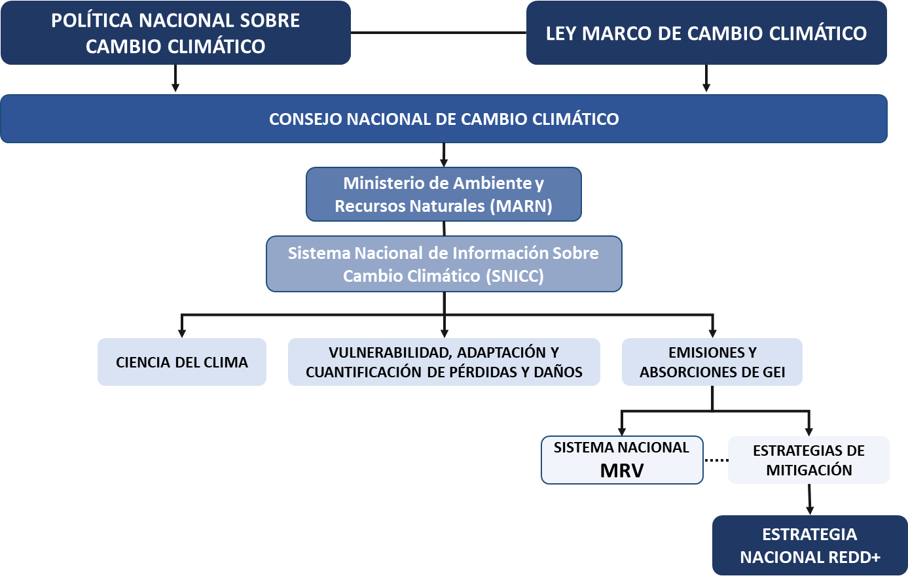

Figura 1. Principales arreglos institucionales para la operar el Sistema Nacional MRV de la Estrategia REDD+ de Guatemala.

Los objetivos principales del Sistema MRV de Guatemala corresponden a:

* Evaluar el desempeño del país en mitigación del cambio climático en el sector forestal
* Obtener información relevante para el diseño, implementación y seguimiento de políticas públicas del sector forestal.
* Monitorear la implementación de políticas para la Reducción de Emisiones causadas por la Deforestación y Degradación de los Bosques, así como el aumento de existencias de carbono por manejo y conservación de los bosques
* Compilar, integrar, analizar, reportar y documentar el proceso de verificación para las actividades REDD+.
* Estandarizar y optimizar los procesos de generación de información base y asegurar la ejecución de monitoreo durante la implementación de la ENREDD+.

En este orden, el Sistema MRV de la ENREDD+ conlleva a la operativización de un proceso integral que incluye la recopilación, análisis y divulgación sistemática de los datos relacionados con los bosques, los co-beneficios del bosque y el cumplimiento de las salvaguardas sociales y ambientales, en este sentido, el Sistema MRV es capaz de estimar emisiones y absorciones de GEI del sector forestal, de origen  antropogénico y las existencias de carbono y cambios de área forestal siguiendo las directrices del IPCC así como las decisiones de la Convención Marco de las Naciones Unidas sobre el Cambio Climático (CMNUCC), y los requerimientos metodológicos del Forest Carbon Partnership Facility (FCPF) y el Marco Metodológico del Fondo del Carbono (FC).

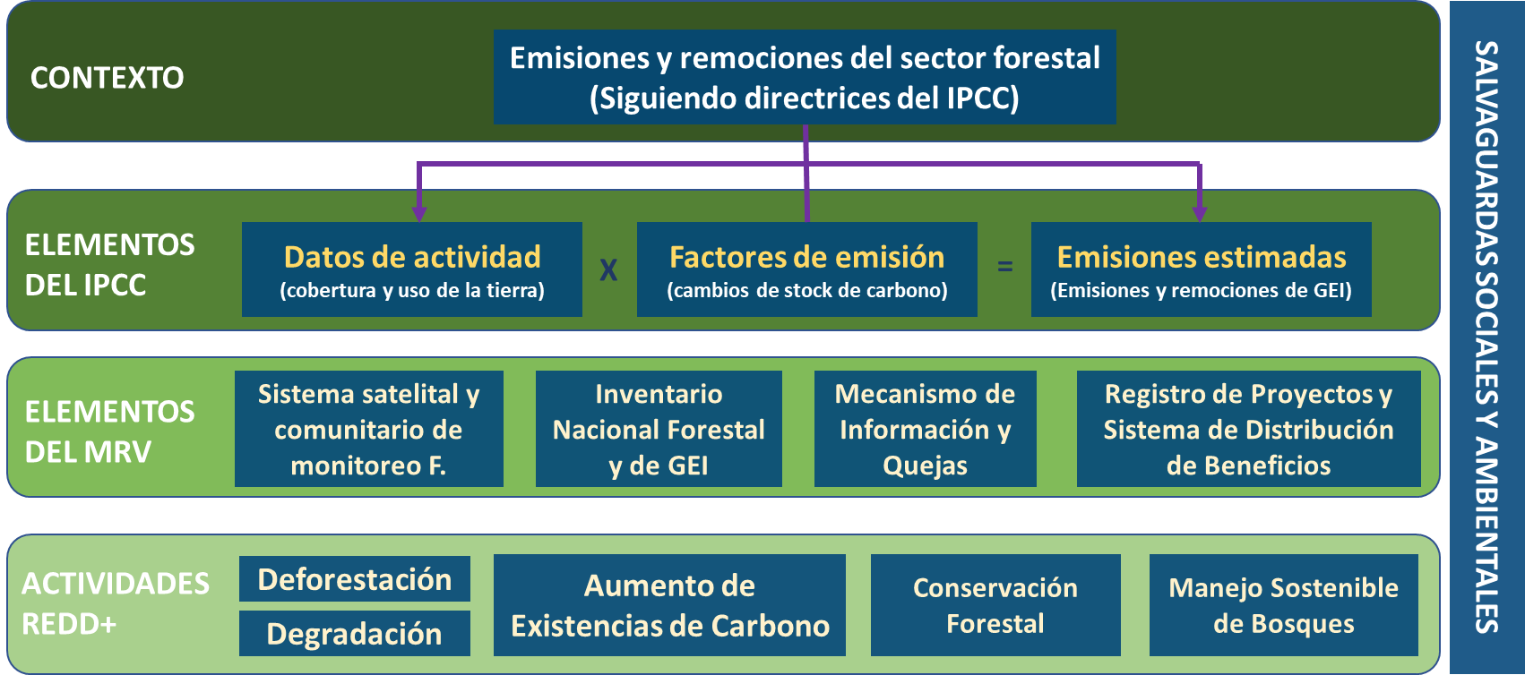

Figura 2. Elementos principales del Sistema MRV de Guatemala y las actividades estratégicas para el monitoreo de la ENREDD+

La operativización del Sistema MRV está a cargo de dos grupos técnicos claves como ser el GCI y el GIMBUT, en la generación de datos de actividad, factores de emisión, estimación de emisiones, reporte y acompañamiento técnico para la verificación, con insumos y protocolos metodológicos robustos, definidos y documentados para el país, basados en sus circunstancias y capacidades nacionales, mismos métodos que han sido usados para la elaboración del Nivel de Referencia de Emisiones y Absorciones Forestales (NREF), con fines de transparencia, coherencia, consistencia en métodos y en lo posible, tender a reducir la incertidumbre de las estimaciones.

Su diseño y operación se hace bajo el Marco Legal de Guatemala en materia Forestal y Ambiental y los lineamientos y requerimientos de convenios internacionales, para los cuales se aplica el sistema MRV, como también a los lineamientos de la CMNUCC, lo cual asegura la coherencia y transparencia en los reportes que tiene como resultado el sistema MRV. La verificación se realizará mediante el acompañamiento técnico el país (MARN) y la parte verificadora ya sean los evaluadores técnicos de la CMNUCC.

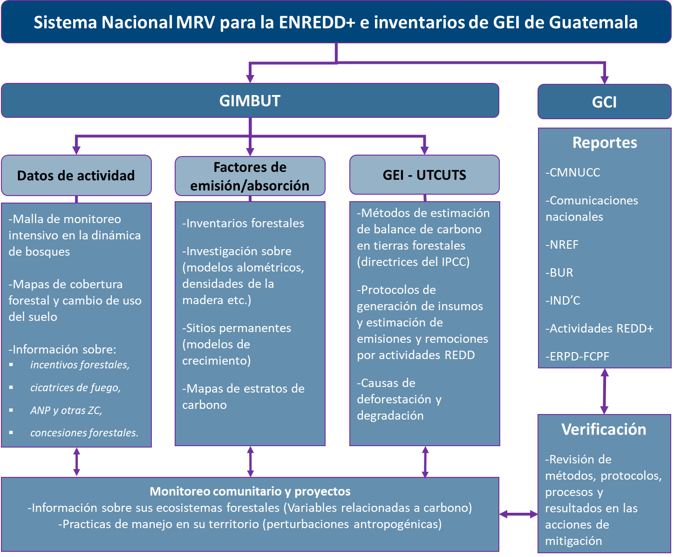

Figura 3. Principales componentes del sistema MRV para REDD+ y los inventarios de GEI

**Roles institucionales para la operativización del sistema de MRV nacional**

El sistema de MRV se ha ido construyendo de acuerdo con las capacidades en el país, y a partir de plataformas, estudios, datos y procesos existentes, tomando en cuenta a una diversidad de instituciones gubernamentales, no gubernamentales, incluyendo la academia, centros de investigación y organizaciones de la sociedad civil. Además, se basa en los marcos legales actuales: Ley Forestal (Decreto 101-96), Ley de Áreas Protegidas (Decreto 4-89), Ley Marco para Regular la Reducción de la Vulnerabilidad, la Adaptación Obligatoria ante los Efectos del Cambio Climático y la Mitigación de Gases de Efecto Invernadero (Decreto 7-2013). Estas leyes establecen mandatan a las diferentes instituciones gubernamentales a la recopilación y procesamiento de información de acuerdo con su ámbito de acción. Para la implementación del Sistema de MRV se considera que el mismo será conformado como un sistema colaborativo interinstitucional que mantenga estrecha coordinación con múltiples partes interesadas de las medidas REDD+ para su vinculación. Para esto se tiene un comité directivo, a cargo del Grupo de Coordinación Interinstitucional (GCI) que tiene un componente político y uno técnico.

En este sentido, la parte técnica del GCI, es apoyada operativamente por el Grupo Interinstitucional de Monitoreo de Bosques y Uso de la Tierra (GIMBUT), el cual está creado por la firma de un convenio de cooperación técnica entre el Ministerio de Ambiente y Recursos Naturales (MARN), Ministerio de Agricultura, Ganadería y Alimentación (MAGA), el Instituto Nacional de Bosques (INAB), el Consejo Nacional de Áreas Protegidas (CONAP), la Secretaría de Planificación y Programación de la Presidencia (SEGEPLÁN), el Instituto Geográfico Nacional (IGN), la Universidad de San Carlos de Guatemala (USAC), la Universidad Rafael Landívar (URL) y la Universidad del Valle de Guatemala (UVG). En el convenio se establece como uno de sus objetivos establecer un marco de coordinación interinstitucional y técnico para la generación y armonización de información digital a nivel de la república sobre la cobertura forestal, otros usos de la tierra y temas afines (objetivo b, convenio de creación GIMBUT). Entre los principales compromisos del GIMBUT se encuentra generar y sistematizar la información producida en las instituciones, en relación con monitoreo de bosques y uso de la tierra y otros temas afines, en el marco de las competencias y capacidades de cada institución armonizando la información entre las instituciones que integran el GIMBUT.

A este grupo se le suman aportes por parte de otras organizaciones no gubernamentales, comunidades, pueblos indígenas y otras instituciones, que son reconocidas como el grupo de organizaciones de soporte. Toda la información del sistema de MRV es integrada y sistematizada por el MARN, que tiene una función de unidad integradora y generadora de los reportes; con esto se asegura la consistencia entre la información que se genera en el marco de REDD+ con lo que se reporta para otras instituciones como es la CMNUCC, incluyendo los inventarios de GEI para el sector UTCUTS.

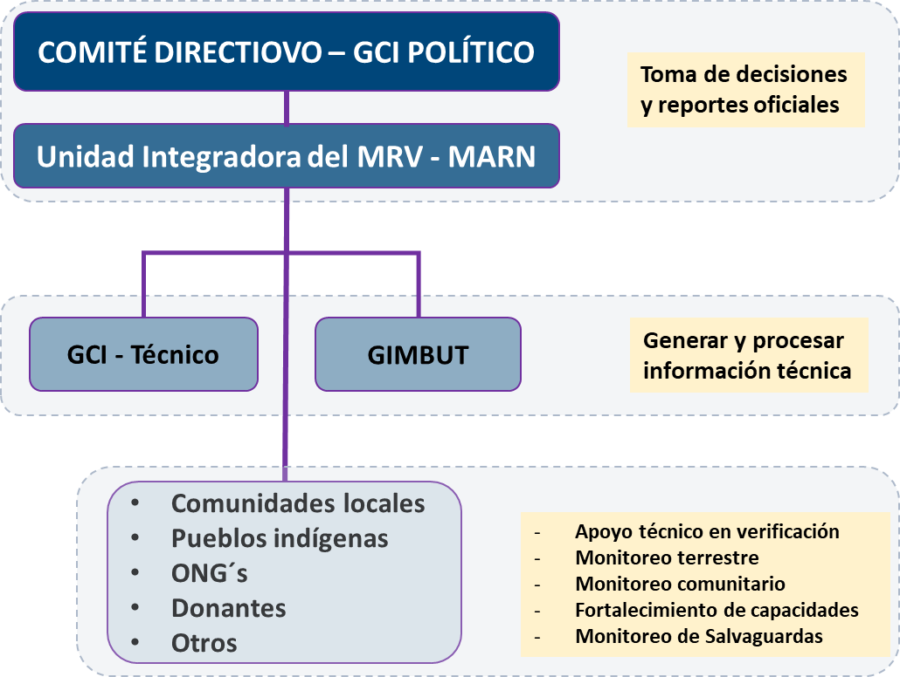

Figura 4. Roles institucionales para la operatividad del sistema de MRV nacional.

Cada uno de los grupos tiene roles y responsabilidades dentro de la organización institucional, aunque puede haber algunas actividades que pueden ser implementadas de forma conjunta, además, el rol de la Unidad Integradora del MARN, sugiere que esta deba estar en contacto con las partes técnicas y políticas.

|  |  |
| --- | --- |
| Grupo | Roles/Responsabilidades respecto al sistema de MRV |
| Comité Directivo –  GCI Político | Dirigir, en el alto nivel, las actividades del sistema.  Tomar las decisiones de administración del sistema.  Definir las políticas para su evolución y funcionamiento y financiamiento.  Establecer y desarrollar visión de largo plazo.  Asegurar la sostenibilidad e institucionalidad del sistema. |
| Unidad Integradora del Sistema MRV-MARN | Recopilar, integrar y sistematizar la información generada ya digerida por las instituciones.  A cargo de la fase de Reporte del Sistema MRV.  Mantener la homogeneidad metodológica.  Definir protocolos de intercambio de información.  Asegurar la consistencia de los diferentes reportes nacionales e internacionales. |
| Grupo de instituciones generadoras de información (GCI-Técnico, GIMBUT) | Generar información técnica asegurando su calidad.  Documentar los procedimientos técnicos.  Generación de metodologías e investigación.  Procesamiento de imágenes.  Verificaciones de campo.  Coordinar e implementar toma de datos de inventarios forestales y de carbono.  Dar continuidad y credibilidad a la información generada. |
| Grupo de organizaciones de  soporte – Comunidades,  pueblos indígenas, ONG´s  nacional e internacionales,  CNSAS y donantes de  fondos. | Estas organizaciones podrán apoyar el proceso de monitoreo forestal, a través de:   * Apoyos financieros y logísticos. * Verificaciones de campo. * Toma de datos de inventarios forestales y de carbono. * Monitoreo comunitario de variables en sus territorios. |

Tabla 1. Roles y responsabilidades de los grupos e instituciones que implementan el sistema de MRV.

**Insumos principales para operar el sistema MRV**

Cada una de las instituciones que forman parte de la operativización del sistema MRV tendrá roles diferenciados de acuerdo con sus responsabilidades institucionales que rigen su reglamento interno y su presencia operativa en el territorio. En este sentido se toman como base los sistemas, datos, insumos, procesos y capacidades existentes actualmente, y estos se complementarán o fortalecerán para poder desarrollar los procesos que se requieren en la implementación del sistema de MRV.

|  |  |  |
| --- | --- | --- |
| Institución | Insumos o actividades donde contribuye | Apoyo vinculación |
| INAB | Mapas de Cobertura Forestal (en colaboración con CONAP).  Inventario Nacional Forestal.  Listado con información y mapas/polígonos sobre las áreas incentivadas por PINPEP, PINFOR, y PROBOSQUE.  Datos, mapas y/o polígonos vinculadas al uso de la leña y la tala selectiva lícita e ilícita.  Estimación incrementos medios anuales (IMA), y de remociones por incremento de stocks de carbono a nivel nacional, a través de manejo forestal y reforestación (manejo de bosque natural, plantaciones, SAF, incentivos forestales) y regeneración natural.  Factores de remoción para incrementos en acervos de Carbono  Factores de emisión para degradación vinculada a extracción de leña y tala selectiva. | Nueve oficinas regionales y 33 oficinas subregionales que cubren todo el territorio nacional. |
| CONAP | Mapas de Cobertura Forestal (en colaboración con INAB).  Mapa de densidades de carbono a nivel nacional para las tres modalidades REDD+, a partir de la estratificación de la cobertura forestal.  Estimaciones del contenido de carbono para la modalidad de deforestación vinculada al cambio de uso de la tierra y la pérdida de la cobertura forestal.  Estimaciones del contenido de carbono para la modalidad de degradación a nivel nacional, vinculada a incendios, para lo cual generará datos de cicatrices de fuego. | Oficinas regionales que posee en el Altiplano Central, Altiplano Occidental, Las Verapaces, Costa Sur, Nor-oriente, Oriente, Nor- Occidente, Petén y Suroriente; asimismo, en el Centro de Monitoreo y Evaluación (CEMEC) ubicado en Petén. |
| MAGA | Mapas de Uso de la Tierra y Usos Post-deforestación. | Apoyo en las oficinas departamentales a nivel nacional y en el Sistema Nacional de Extensión Rural (SNER) que posee, con oficinas en todas las municipalidades del país. |
| MARN | Integración y sistematización de información  Generación de reportes  Emisiones y remociones de GEI para deforestación, degradación e incrementos de carbono en los bosques.  Nivel de Referencia de Emisiones Forestales.  Dar acompañamiento a todas las actividades técnicas realizadas por las otras instituciones del GCI, con el propósito de estar familiarizado con los datos técnicos generados que deberán integrarse para el Reporte.  Homologar y asegurarse que exista coherencia en los datos presentados en los inventarios de GEI, las líneas base de emisiones para el sector UTCUTS, las Comunicaciones Nacionales y el Registro de Proyectos de Mercado de Carbono.  Como ente rector de la ley de cambio climático, debe velar por el cumplimiento de los artículos 19, 20 y 22 de la Ley Marco de Cambio Climático.  El MARN deberá contar con las capacidades técnicas para manejar los datos de cada una de las instituciones especializadas en las actividades de monitoreo. | Apoyo en el Departamento de Ciencia y Métrica y el Departamento de Mitigación de la Unidad de Cambio Climático, así como en la Unidad de Información Ambiental y Cambio Climático. |
| GIMBUT | Se encargará de discutir, revisar y consensuar los resultados generados por cada una de las instituciones del GCI para las actividades de monitoreo a su cargo, de acuerdo con lo presentado anteriormente. | Apoyo técnico de Universidades y consultores |
| Otros actores | Datos de proyectos REDD+, polígonos, actividades, emisiones, emisiones reducidas, etc.  Datos de monitoreo comunitario.  Estudios e investigaciones científicas relevantes.  Mapas polígonos de concesiones forestales.  Mapas y polígonos de áreas protegidas y otras zonas de conservación.  Denuncias vinculadas a drivers de deforestación y degradación forestal. | Actúan de acuerdo con sus capacidades. |

Tabla 2. Instituciones participantes en el sistema de MRV y los insumos o actividades con los que contribuye.